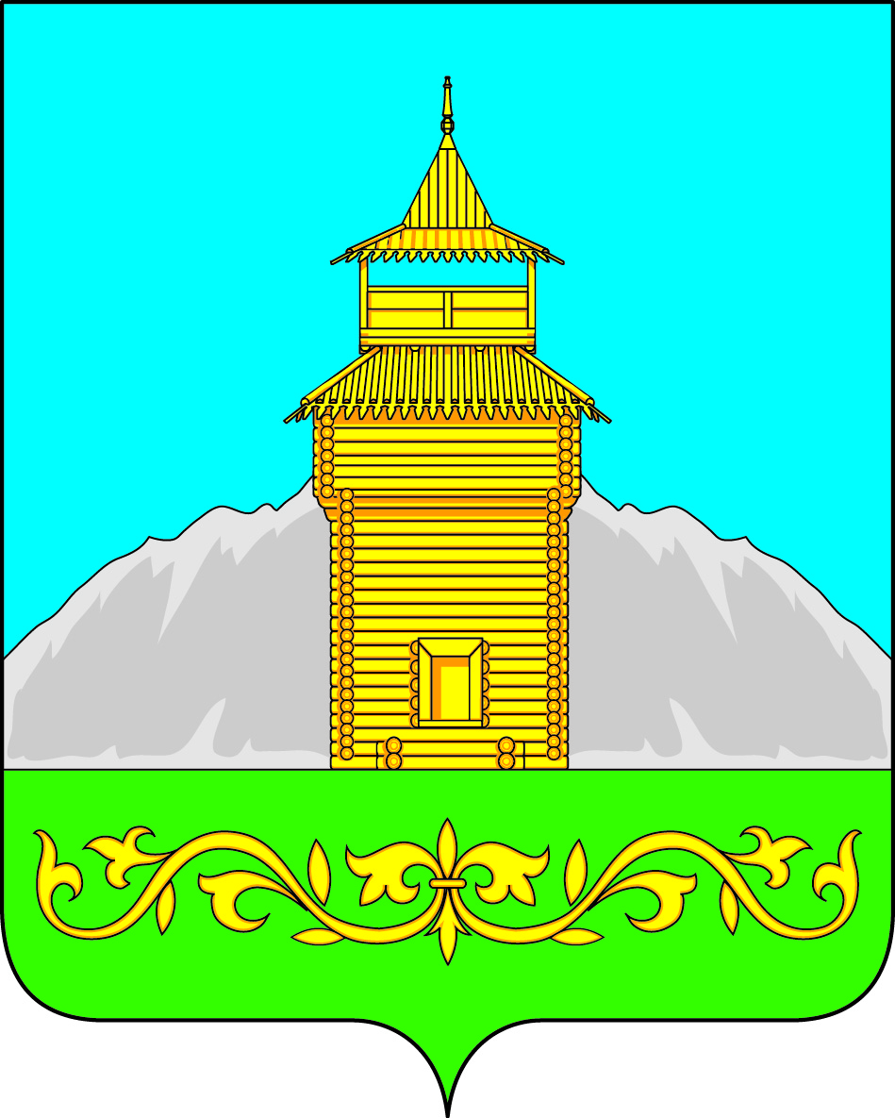
Российская Федерация
Республика Хакасия
Таштыпский район
Совет депутатов Таштыпского сельсовета

РЕШЕНИЕ

13 июля 2017 г. с. Таштып № 25

О внесении изменений и дополнений
в Устав муниципального образования
Таштыпский сельсовет Таштыпского района
Республики Хакасия

Руководствуясь пунктом 1 части 10 статьи 35 Федерального закона от 06.10.2003 № 131-ФЗ «Об общих принципах организации местного самоуправления в Российской Федерации» (с последующими изменениями), пунктом 1 части 1 статьи 27 Устава муниципального образования Таштыпский сельсовет Таштыпского района Республики Хакасия, Совет депутатов Таштыпского сельсовета Таштыпского района Республики Хакасия
РЕШИЛ:
1. Внести в Устав муниципального образования Таштыпский сельсовет Таштыпского района Республики Хакасия, принятый решением Совета депутатов муниципального образования Таштыпский сельсовет от 05.01.2006 № 24 (в редакции от 21.05.2008 № 13, 22.04.2009 № 70, 13.11.2009 № 100, 01.06.2010 № 143, 28.09.2011 № 25, 27.07.2012 № 37, 25.12.2012 № 69, 31.01.2014 № 2, 11.07.2014 № 34, 10.02.2015 № 7, 05.08.2015 № 30, 25.12.2015 № 29, 13.05.2016 № 15, 28.12.2016 № 50, 07.04.2017 № 11), следующие изменения и дополнения:
1) пункт 2 части 5 статьи 31 изложить в следующей редакции:
«2) заниматься предпринимательской деятельностью лично или через доверенных лиц, участвовать в управлении коммерческой организацией или в управлении некоммерческой организацией (за исключением участия в управлении совета муниципальных образований Республики Хакасия, иных объединений муниципальных образований, политической партией, участия в съезде (конференции) или общем собрании иной общественной организации, жилищного, жилищно-строительного, гаражного кооперативов, садоводческого, огороднического, дачного потребительских кооперативов, товарищества собственников недвижимости), кроме случаев, предусмотренных федеральными законами, и случаев, если участие в управлении организацией осуществляется в соответствии с законодательством Российской Федерации от имени органа местного самоуправления;»;
2) пункт 2 части 5.1 статьи 32 изложить в следующей редакции:
«2) заниматься предпринимательской деятельностью лично или через доверенных лиц, участвовать в управлении коммерческой организацией или в управлении некоммерческой организацией (за исключением участия в управлении совета муниципальных образований Республики Хакасия, иных объединений

муниципальных образований, политической партией, участия в съезде (конференции) или общем собрании иной общественной организации, жилищного, жилищно-строительного, гаражного кооперативов, садоводческого, огороднического, дачного потребительских кооперативов, товарищества собственников недвижимости), кроме случаев, предусмотренных федеральными законами, и случаев, если участие в управлении организацией осуществляется в соответствии с законодательством Российской Федерации от имени органа местного самоуправления;»;
3) часть 5.2 статьи 32 изложить в следующей редакции:
«5.2. Глава поселения должен соблюдать ограничения, запреты, исполнять обязанности, которые установлены Федеральным законом от 25 декабря 2008 года № 273-ФЗ «О противодействии коррупции», Федеральным законом от 3 декабря 2012 года № 230-ФЗ «О контроле за соответствием расходов лиц, замещающих государственные должности, и иных лиц их доходам», Федеральным законом от 7 мая 2013 года № 79-ФЗ «О запрете отдельным категориям лиц открывать и иметь счета (вклады), хранить наличные денежные средства и ценности в иностранных банках, расположенных за пределами территории Российской Федерации, владеть и (или) пользоваться иностранными финансовыми инструментами».».
2. Настоящее решение подлежит опубликованию (обнародованию) после его государственной регистрации и вступает в силу после его официального опубликования (обнародования).

Глава Таштыпского сельсовета
Таштыпского района Республики Хакасия А.А. Дьяченко

ПОВЕСТКА
13 июля 2017 года в 15-30

1. О внесении изменения в решение Совета депутатов № 49 от 28 декабря 2016 года «О бюджете Таштыпского сельсовета на 2017 год и на плановый период 2018 и 2019 годов» (Бутонаева Э.В.)

2. О внесении изменений в решение № 2 от 28 февраля 2017 г. «Об утверждении комплексной программы социально-экономического развития Таштыпского сельсовета на 2017-2021 г.г.» (Бутонаева Э.В.)

3.О внесении дополнений и изменений в Решение Совета депутатов Таштыпского сельсовета «Об утверждении Реестра муниципальной собственности Таштыпского сельсовета» от 28.12.2016 г. № 52.(докладчик Кызынгашева М.Н.)

4. О внесении изменений и дополнений в Устав муниципального образования
Таштыпский сельсовет Таштыпского района Республики Хакасия (докладчик Борисовская Л.М.)

5.О внесении дополнений и изменений в решение Совета депутатов муниципального образования Таштыпский сельсовет от 17.03.2006г. № 40 «Об утверждении Правил благоустройства и санитарного содержания территории муниципального образования Таштыпский сельсовет» (Чильчигешева Г.А.)

6.«О внесении изменений в отдельные Положения Правил землепользования и застройки, утвержденные решением Советов Депутатов Таштыпского сельсовета от 20 декабря 2012 г. №66» (Чильчигешева Г.А.)

7. Об утверждении Порядка предотвращения и (или) урегулирования конфликта интересов, стороной которого является лицо, замещающее муниципальную должность. (докладчик Щербакова Е.В.)

